- 计算多相序列相关矩阵（这里不能用Pearson相关，因为不是连续变量）

- KMO检验与Bartlett检验
KMO检验：MSA = 0.78，还算挺不错的
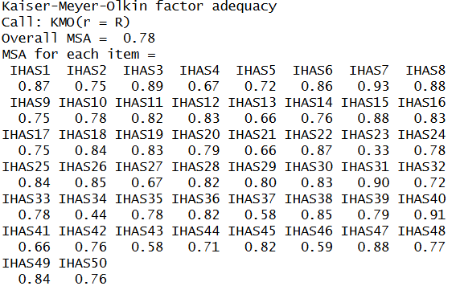
Bartlett检验：p < .01
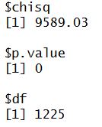
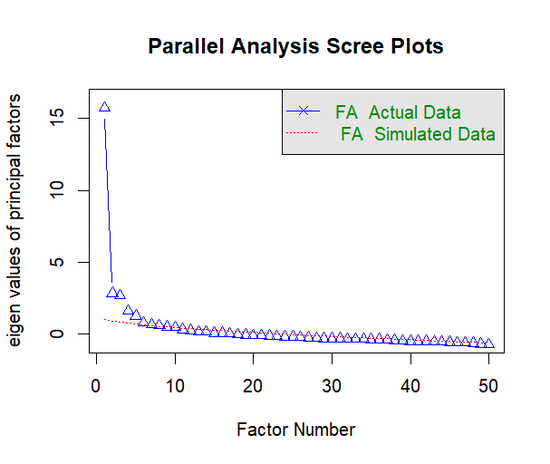
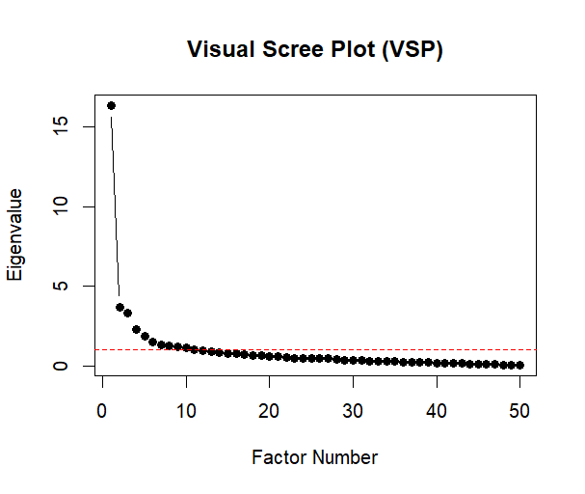
- 决定因子数量（Visual Scree Plot (VSP) + Parallel Analysis）
根据碎石图的拐点和平行分析的结果，选择因子数量n = 10。这里不能简单地取大于1的本征值数作为因子数，这一点在很多文献中提到^{1–3}。

- 运行第一次EFA
使用的方法：主轴分析法和斜交旋转。关于用主成分分析法vs主轴分析法，正交旋转（如varimax）vs斜交旋转存在一些debate，后者比较明确，因为心理学调查中item之间几乎不可能独立，所以应该使用斜交旋转²。前者争议比较大，但近期论文认为PCA用于EFA是错误的，在文献里之所以大家都用PCA是因为SPSS的default就是PCA，而正确的方法应该是Principal Axis Factoring或Maximum Likelihood³。
筛除标准：（1）共同度大于0.4的，保留²；（2）load onto primary factor > 0.5, load onto alternative factor < 0.3, and load_pri – load_alter > 0.2，满足上述三个条件才保留³
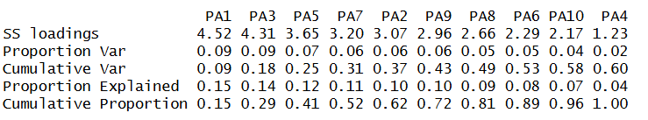
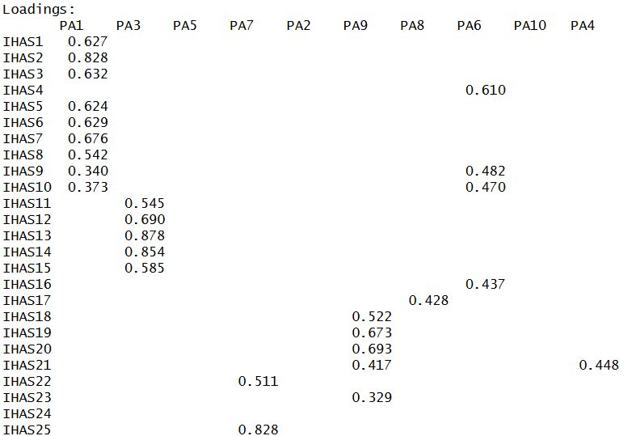
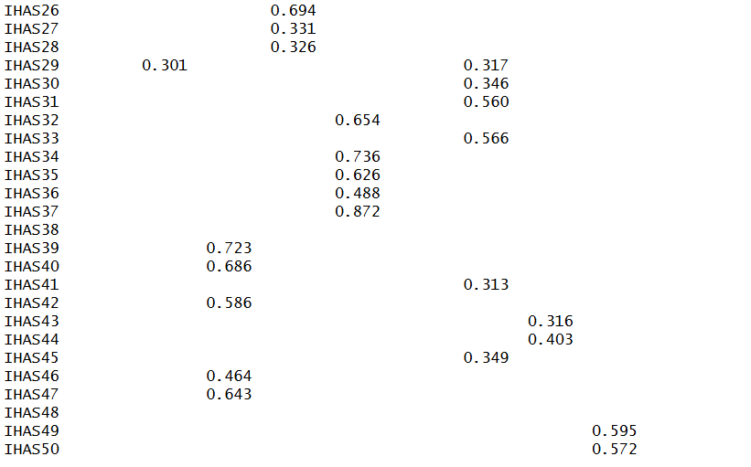

- 这样子删掉了24道题，具体删除原因可见excel表。剩下6个因子，26道题（参加final_round1这一列）。
- 接下来再做一次EFA验证这样的因子结构是否合适，还有无修建的可能。同上述流程操作一遍，再删去一道题（第36题，因为它在primary factor上的loading < 0.4）。最后总共剩下25题，6个因子。
- 再做最后一次EFA，不再有要删的题，最后方差解释率达到65%
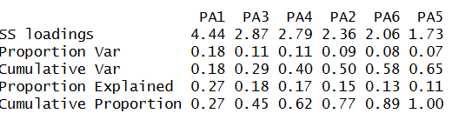

References
1. Flora DB, Flake JK. The purpose and practice of exploratory and confirmatory factor analysis in psychological research: Decisions for scale development and validation. Can J Behav Sci Rev Can Sci Comport. 2017;49(2):78-88. doi:10.1037/cbs0000069
2. Costello AB, Osborne J. Best practices in exploratory factor analysis: four recommendations for getting the most from your analysis. doi:10.7275/JYJ1-4868
3. Howard MC. A Review of Exploratory Factor Analysis Decisions and Overview of Current Practices: What We Are Doing and How Can We Improve? Int J Human–Computer Interact. 2016;32(1):51-62. doi:10.1080/10447318.2015.1087664

